学习指南

亲爱的同学们，位于北京西郊的圆明园遗址公园，有着辉煌的历史。它是清朝皇帝在150年间创建和经营的一座大型皇家宫苑，它既有江南水乡的委婉多姿，又吸取了欧洲园林建筑形式，把不同风格的建筑融为一体，被称为“万园之园”。

然而一个多世纪前,它却惨遭列强的劫掠和焚毁，使这个“万园之园”变成了一片断壁残垣。看到如今的圆明园,时刻警醒我们不能忘却历史，不能忘却落后挨打的惨痛教训，更激励我们要奋发向上,努力建设一个强大的祖国，也在提醒我们要珍视今日来之不易的和平生活。就让我们一起走进“圆明园遗址公园”的网上博物馆,来了解圆明园的辉煌和变化。

**任务一：**海晏堂前的喷泉时钟由十二个铜兽首组成，不同的兽首代表不同时辰，请你把代表不同时辰的兽首图片放到“十二兽首”钟表(一圈表示24小时)的相应位置，完成“十二兽首”钟表的制作。还可以制作一套关于十二兽首的创意小书签和大家进行分享。

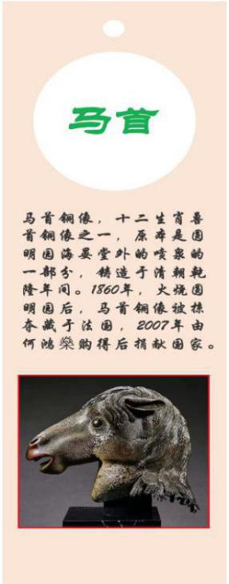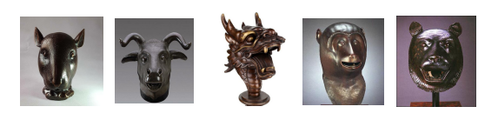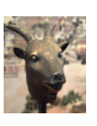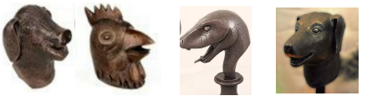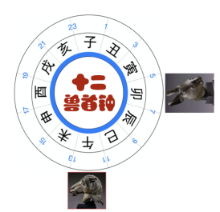

**任务二：**如今，圆明园遗址公园被誉为“北京新十六景”之一，成为一张代表京都魅力的靓丽名片，请你结合对圆明园遗址公园的学习和了解，为它设计一张名片与大家进行交流分享吧！

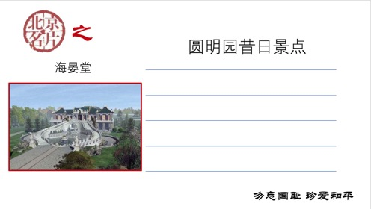

**任务三：**今天的圆明园遗址公园中到处是断壁残垣，于是有人提议重建圆明园，再现它昔日皇家园林的风采，也有人主张保留圆明园遗址原貌，以警示后人。同学们，你赞同哪种观点呢？把你的观点写成辩论稿，我们将在课上就这个话题展开一场辩论。



我赞同：

理由：

　　讲说人：

资源链接：

1.经典影片：观看纪录电影《圆明园》，并与大家交流观看感想。

2.书籍推荐：

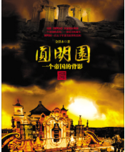　　《圆明园一个帝国的背影》这本书包括三个部分，第一篇通过一个全新的角度，依据大量的清代史料，讲述了圆明园150年凄美的故事。第二篇“一部影片的诞生”记录了电影《圆明园》的制作历程，相信其中的许多细节会感动读者。第三篇是电影《圆明园》的文学剧本，读者完全可以当作历史小说来阅读。这是一部最大程度地忠实于历史真相的小说。